ESERCIZIO:

- Riprodurre il seguente foglio elettronico:

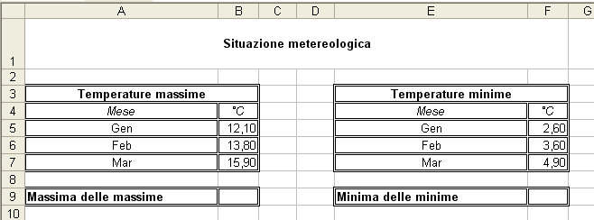

- Calcolare nella cella B9 il valore massimo delle celle B4:B7 e nella cella F9 il valore minimo delle celle F4:F7.

- Inserire nelle celle C4:C7 una funzione che scriva il testo “Massima” se il valore nella stessa riga nella colonna B sia uguale al valore massimo B9 e il valore 0 altrimenti.

- Inserire nelle celle G4:G7 una funzione che scriva il testo “Minima” se il valore nella stessa riga nella colonna F sia uguale al valore minimo F9 e il valore 0 altrimenti.

- Salvare il file con il nome temperature.

